Buku ManualSIEREN



Arsip Elektronik Berbasis Web Codeigniter  
2020

# Daftar Isi

**Daftar Isi** **1**

**Deskripsi Sistem** **4**

**Admin - Login Sistem** **6**

**Admin - Laporan Surat Masuk** **7**

Melihat Data Surat Masuk 7

Menambah Data Surat Masuk 9

Mengubah Data Surat Masuk 12

**Admin - Laporan Surat Keluar** **13**

Menambah Data Surat Keluar 13

Mengubah Data Surat Keluar 15

**Admin - Data Jadwal Retensi Arsip** **16**

Melihat Data Retensi Arsip 16

Menambah Data Retensi Arsip 16

Menghapus Data Retensi Arsip 17

**Admin - Data Penyusutan** **18**

Melihat Data Penyusutan 18

Menambah Data Penyusutan 18

Menghapus Data Penyusutan 19

**Admin - Data Rekap Surat Dipinjam** **19**

Melihat Data Rekap Surat Dipinjam 19

Menambah Data Rekap Surat Dipinjam 20

**Melihat Data Buku Agenda** **21**

Melihat Data Buku Agenda 21

**Memperbarui Letak Lokasi Arsip pada Buku** **21**

**Admin - Pengaturan Instansi** **22**

Mengubah Data Pengaturan Instansi 22

**Admin - Sunting Profil** **23**

Mengubah Data Profil Akun 23

**Mahasiswa - Daftar Sistem** **26**

**Mahasiswa - Login Sistem** **27**

**Mahasiswa- Laporan Surat Masuk** **28**

Melihat Data Surat Masuk 28

Menambah Data Surat Masuk 30

Mengubah Data Surat Masuk 33

**Mahasiswa- Laporan Surat Keluar** **35**

Menambah Data Surat Keluar 35

Mengubah Data Surat Keluar 37

**Mahasiswa- Laporan Surat Keluar** **38**

Menambah Data Surat Keluar 38

Mengubah Data Surat Keluar 39

**Mahasiswa- Data Jadwal Retensi Arsip** **40**

Melihat Data Retensi Arsip 40

Menambah Data Retensi Arsip 41

Menghapus Data Retensi Arsip 42

**Mahasiswa - Data Penyusutan** **42**

Melihat Data Penyusutan 42

Menambah Data Penyusutan 42

Menghapus Data Penyusutan 43

**Mahasiswa- Data Rekap Surat Dipinjam** **43**

Melihat Data Rekap Surat Dipinjam 43

Menambah Data Rekap Surat Dipinjam 44

**Mahasiswa Data Buku Agenda** **45**

Melihat Data Buku Agenda 45

Memperbarui Letak Lokasi Arsip pada Buku 46

**Mahasiswa- Pengaturan Instansi** **47**

Mengubah Data Pengaturan Instansi 47

**Mahasiswa- Sunting Profil** **48**

Mengubah Data Profil Akun 48

# Deskripsi Sistem

SIEREN merupakan sistem informasi pengarsipan surat berbasis codeigniter yang digunakan untuk memudahkan administrator perusahaan dan pengguna dalam manajemen pengelolaan surat. SIEREN dapat diakses melalui browser dari berbagai perangkat melalui jaringan internet.

SIEREN memiliki dua level user yakni :

1. Admin : Pada level ini admin dapat melihat semua transaksi data pada sistem
2. User : Pada level ini user hanya dapat melihat transaksi datanya sendiri

Terdapat 9 Fitur utama yang dimiliki oleh admin yaitu:

1. Kelola Surat Masuk

2. Kelola Surat Keluar

3. Kelola Jadwal Retensi

4. Kelola Penyusutan surat

5. Kelola Lembar Pinjam Arsip

6. Kelola Rekap Surat Dipinjam

7. Kelola Buku Agenda

8. Kelola Pengaturan Instansi

9. Sunting Profil



Admin

# 

# 

# Admin - Login Sistem

Ikuti langkah-langkah berikut untuk masuk ke dalam sistem :

1. Buka website SIEREN dengan mengakses <https://cobageo.000webhostapp.com> kemudian klik tombol **Masuk**

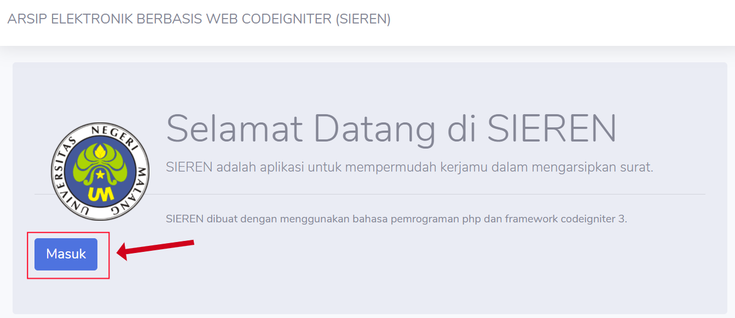

1. Masukkan username dan password dengan benar

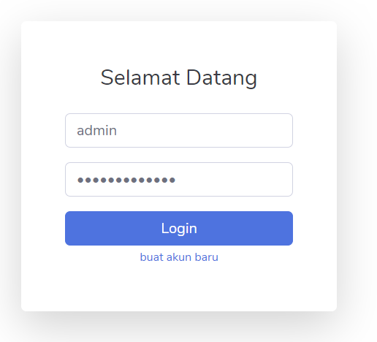

1. Anda telah berhasil login

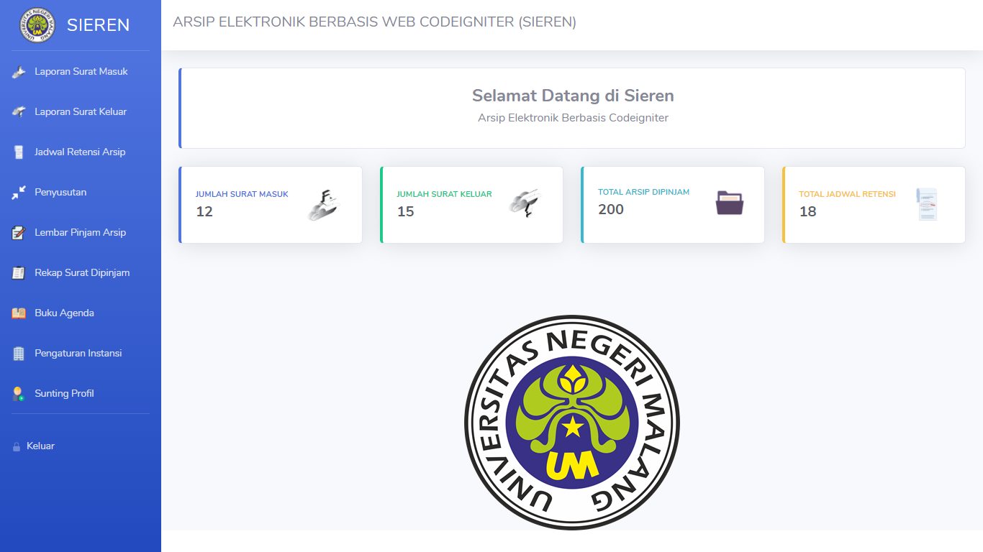

# Admin - Laporan Surat Masuk

## Melihat Data Surat Masuk

1. Untuk melihat data surat masuk, klik **Laporan Surat Masuk** pada sidebar.

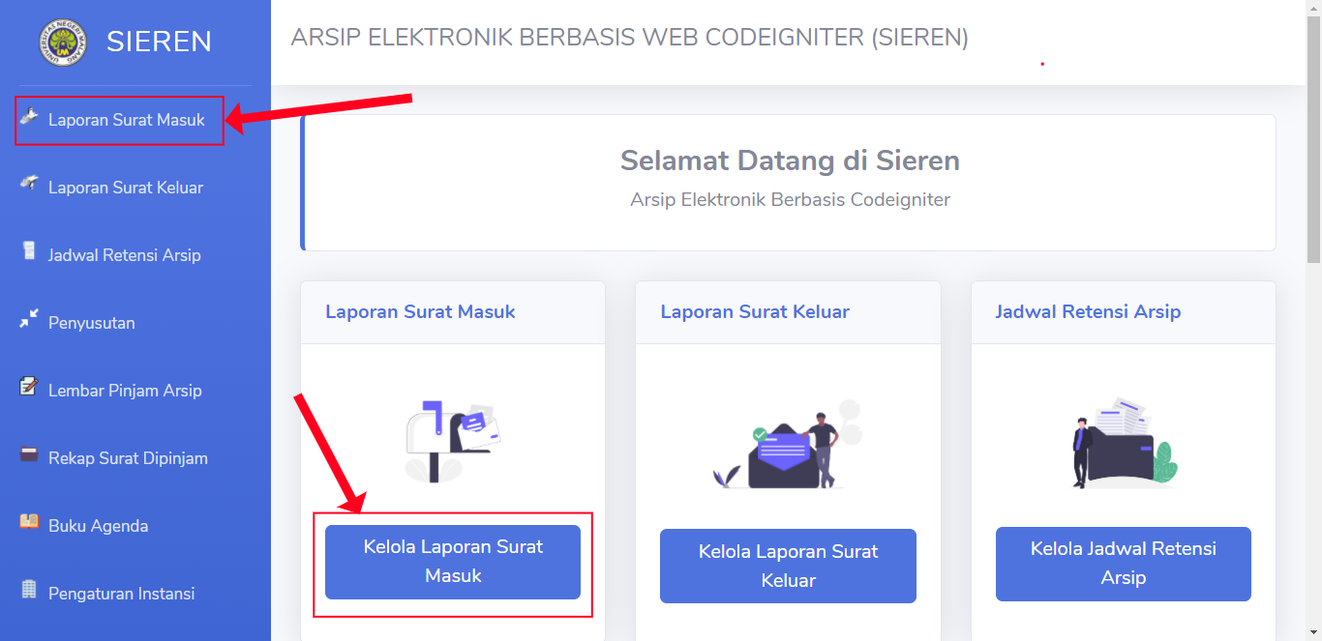

1. Maka akan ditampilkan tabel laporan surat masuk seperti gambar di bawah ini

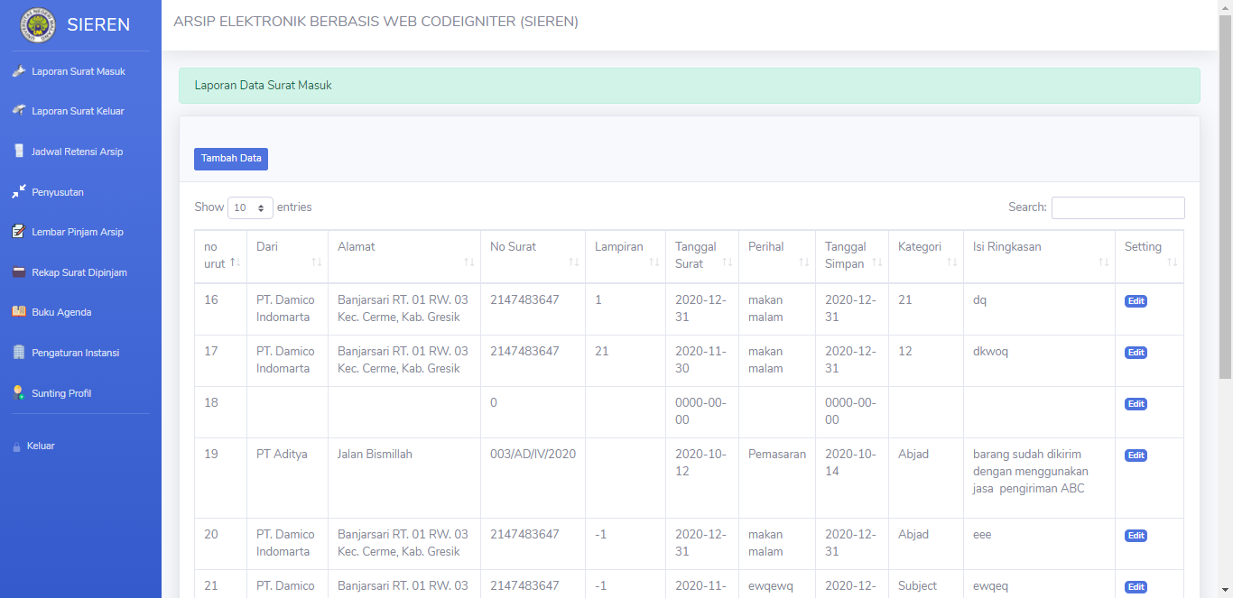

1. Anda bisa mencari data dengan menginputkan kata/kalimat ke dalam kolom Search

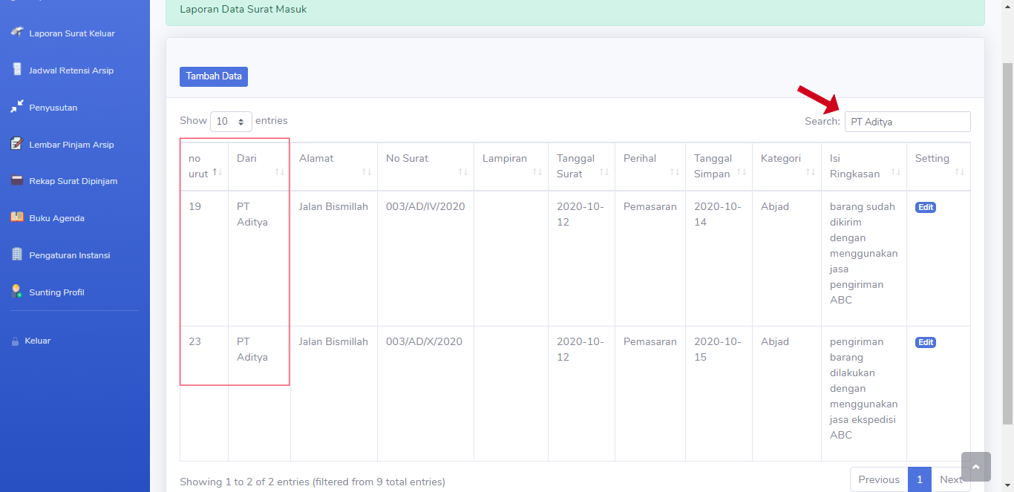

1. Anda juga dapat mengurutkan data dengan mengetuk ikon di bawah ini

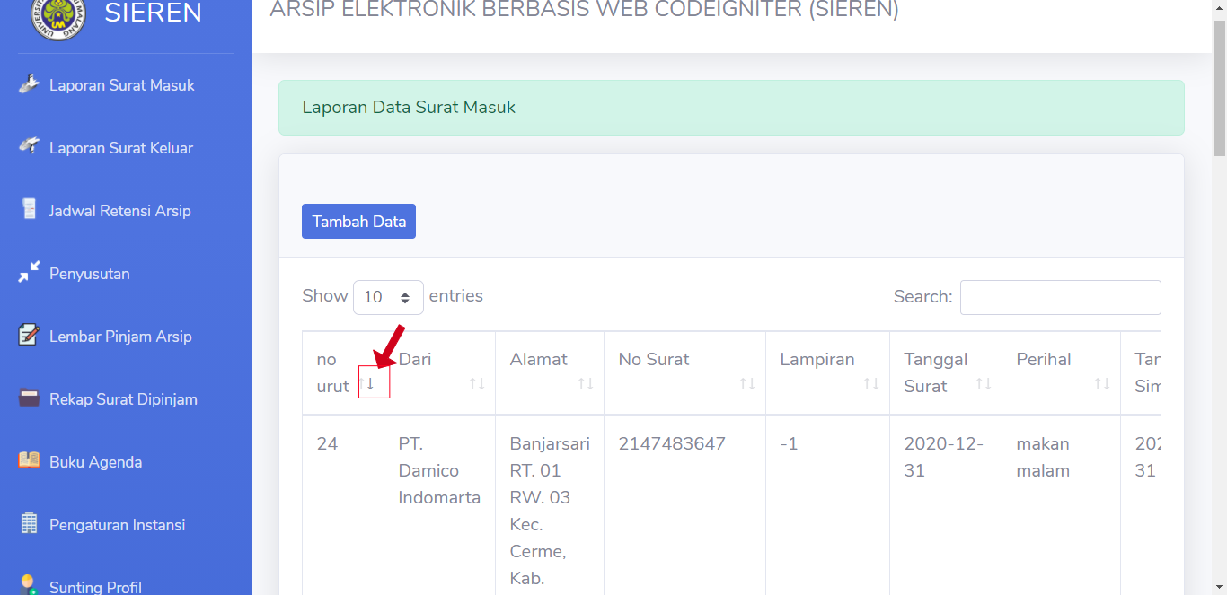

## Menambah Data Surat Masuk

1. Klik tombol **tambah data** pada bagian kanan tabel

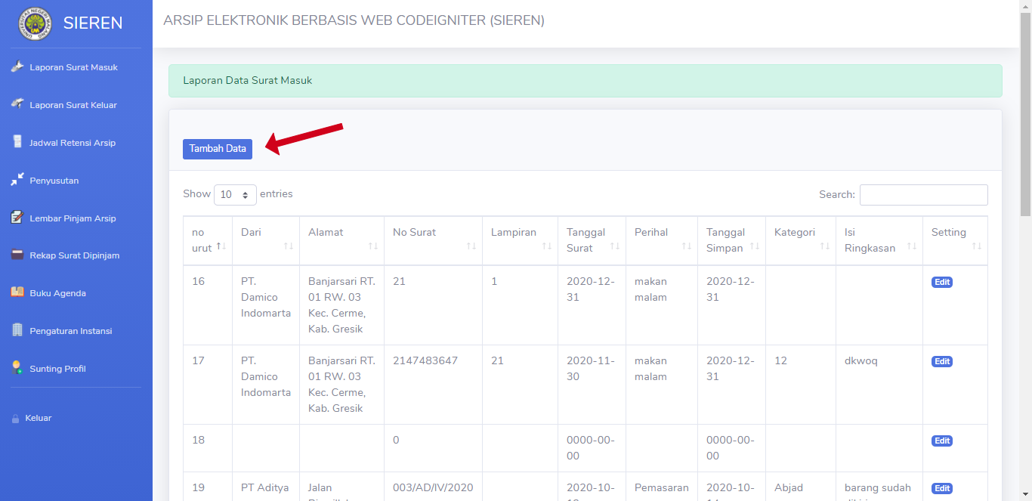

1. Kemudian isi data pada form surat masuk dengan benar

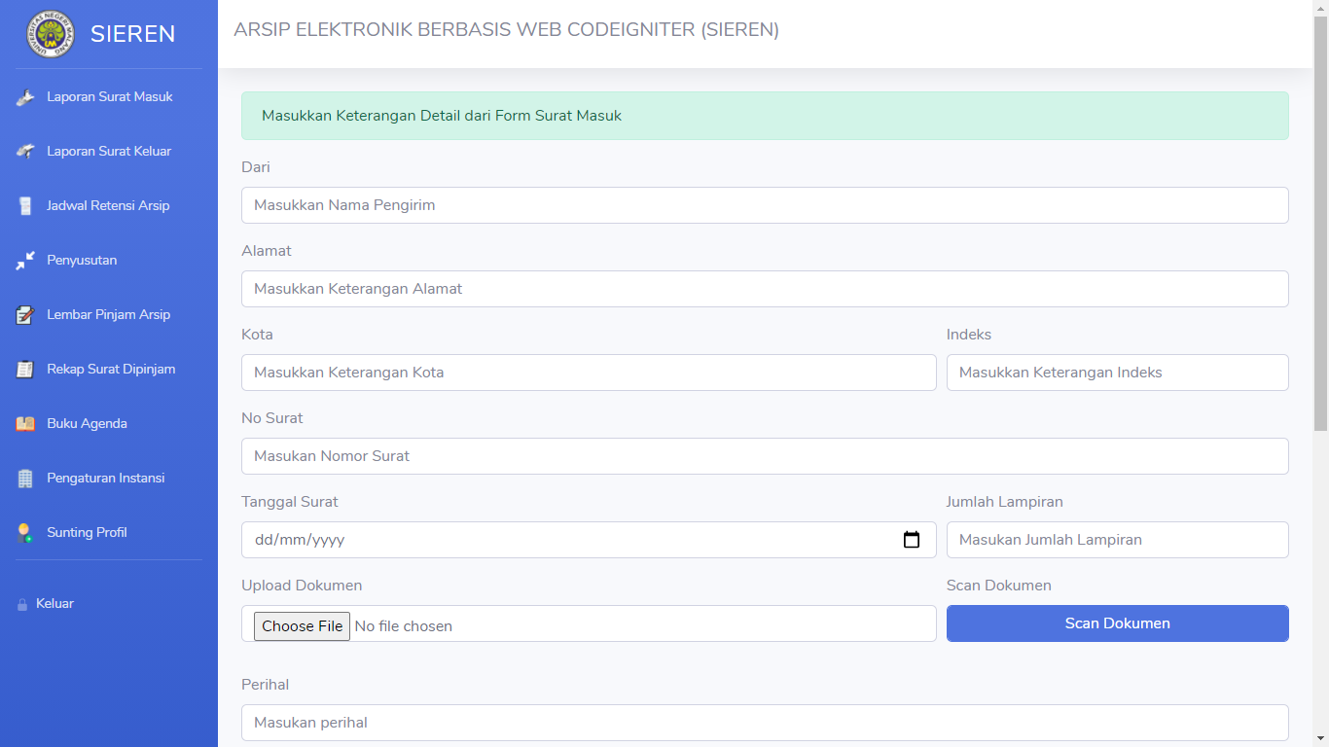

1. Lakukan scanning dokumen menjadi file photo ( gambar ) bila perlu dengan memilih tombol scan dokumen



1. Kemudian pilih start untuk menyalakan kamera , dan flip untuk mengganti kamera depan / belakang apabila menggunakan mobile phone

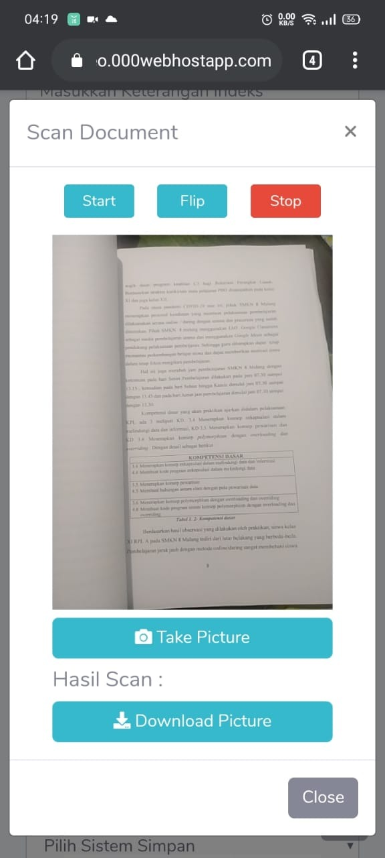

1. Take Picture untuk melakukan capture image , dan hasil scan akan muncul

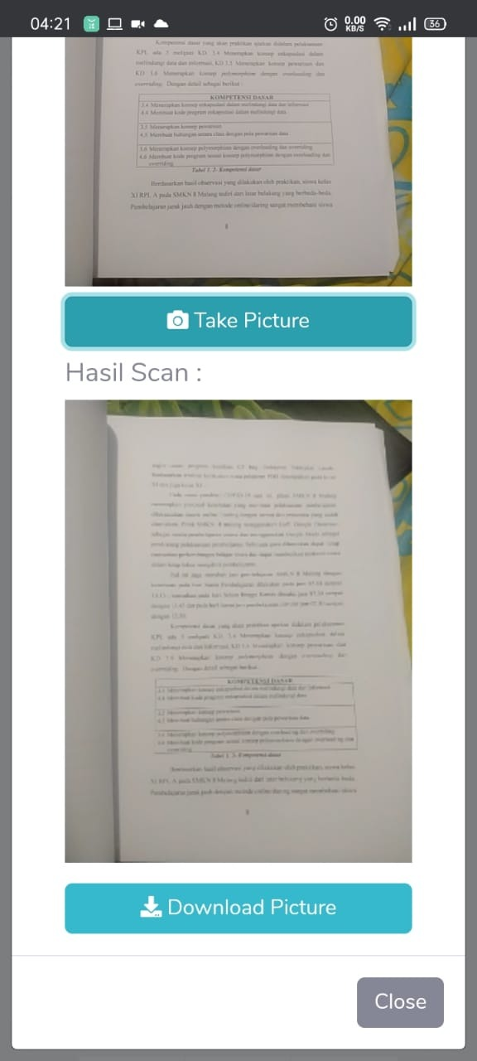

1. Download hasil scan gambar yang telah di tangkap



1. Lalu pilih stop atau close untuk berhenti melakukan scanning document dan mematikan kamera
2. Upload foto hasil scan tersebut , dengan memilih tombol choose file



1. Kemudian lanjutkan pengisian data pada form surat masuk
2. Pastikan semua data telah terisi dan telah melakukan upload file karena apabila tidak terisi maka data tidak dapat diproses dan Tekan tombol **tambah** untuk melakukan penyimpanan data
3. Untuk mencetak disposisi, tekan tombol **disposisi**
4. Lalu isi form disposisi dengan benar dan lengkap
5. Cetak file disposisi dengan memilih button cetak , apabila telah mengisi semua form secara lengkap

## Mengubah Data Surat Masuk

1. Klik tombol **edit** pada bagian kanan tabel

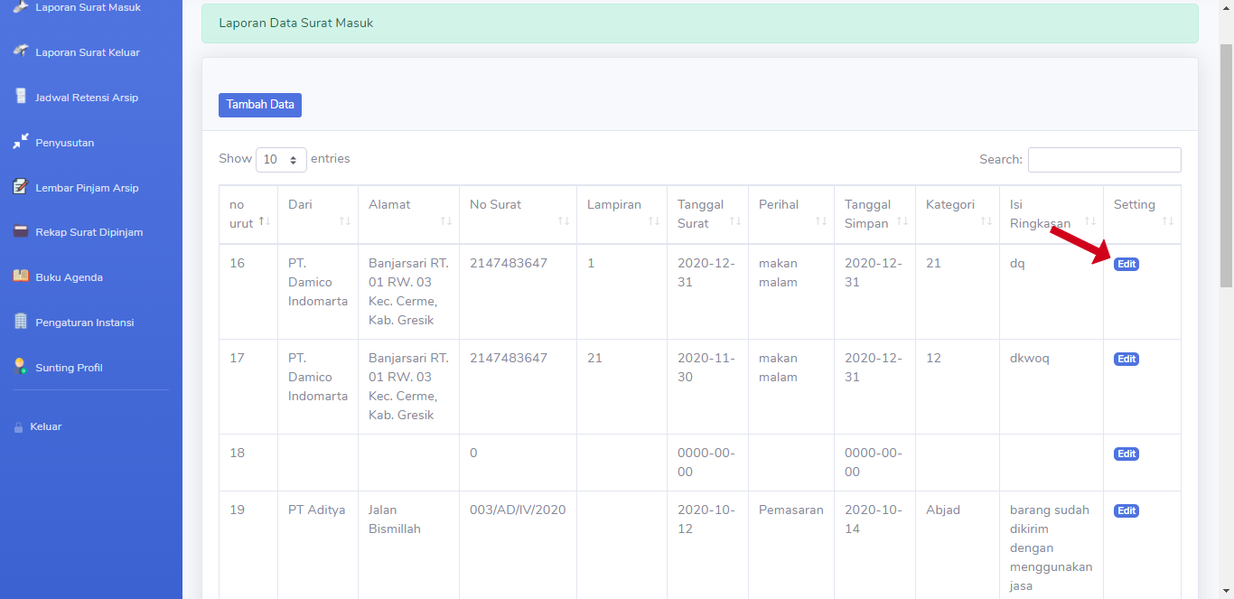

1. Ubah informasi surat masuk sesuai kebutuhan

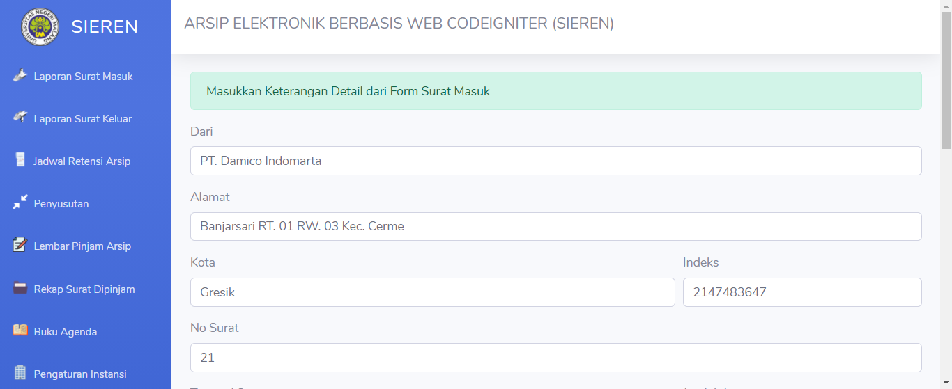

1. Untuk menyimpan perubahan, tekan tombol **perbarui**

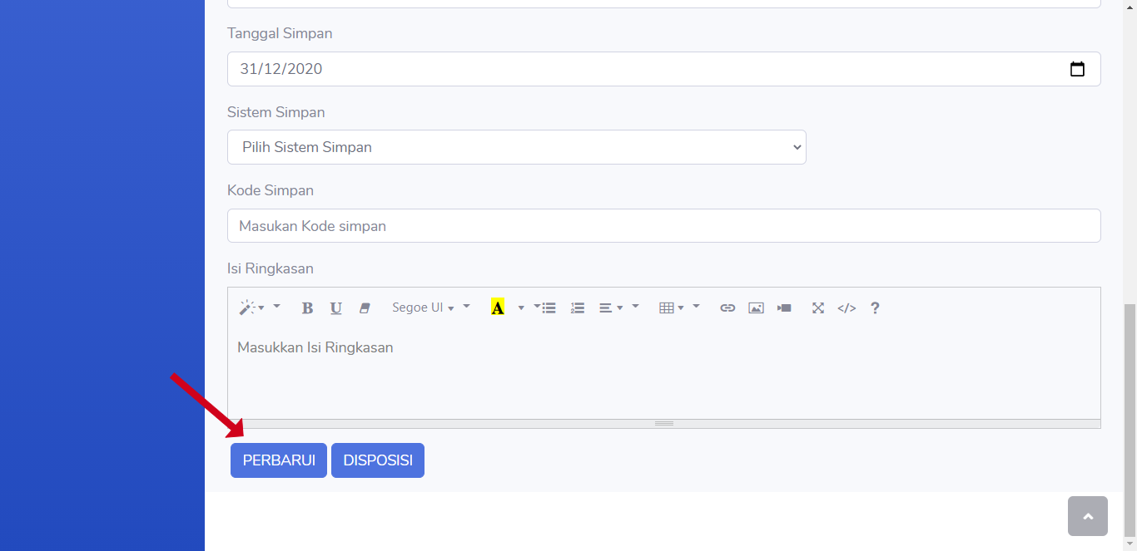

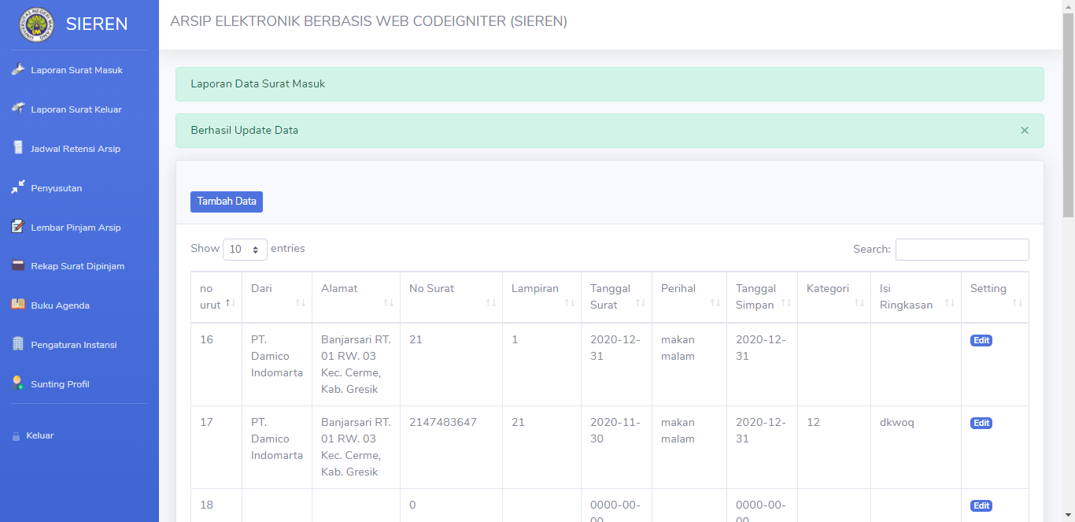

1. Untuk mencetak disposisi, tekan tombol **disposisi**

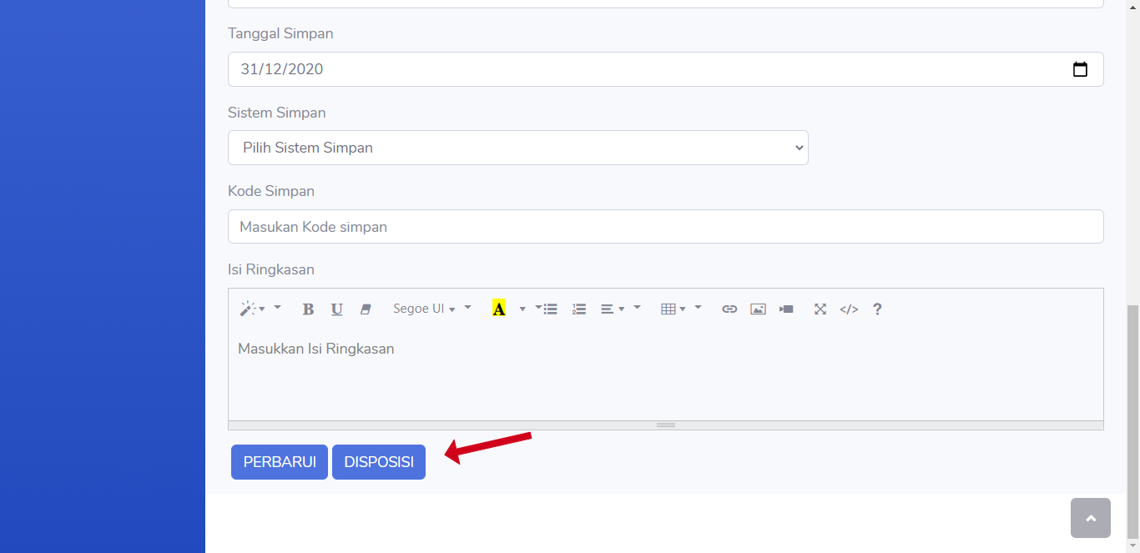

# Admin - Laporan Surat Keluar

## Menambah Data Surat Keluar

1. Untuk melihat data surat masuk, klik **Laporan Surat Keluar** pada sidebar.

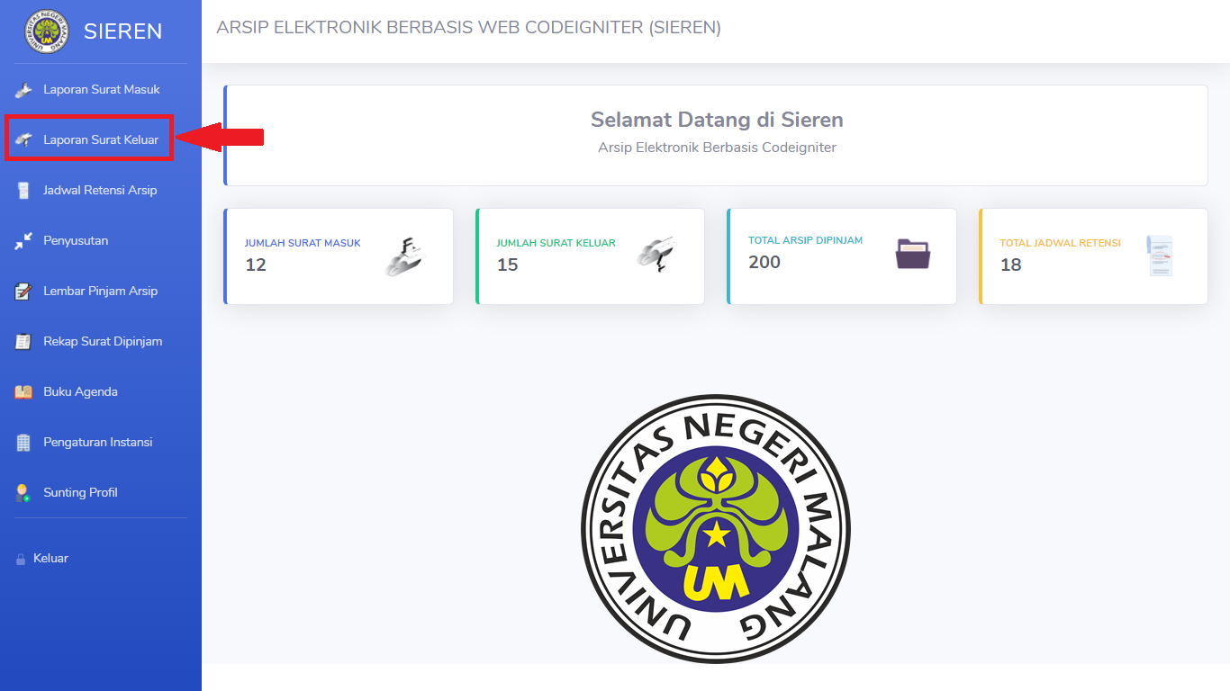

1. Pilih **tambah data** untuk memulai mengisi data surat keluar

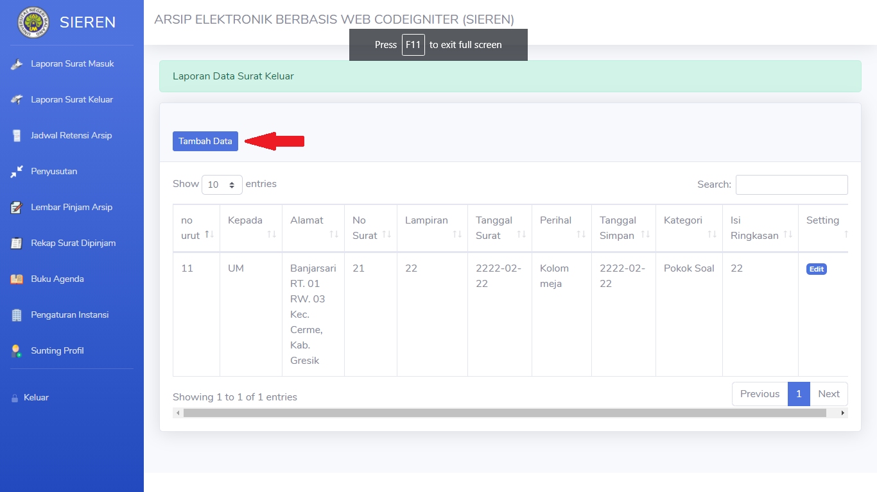

1. Pastikan telah mengisi semua form data surat keluar dengan lengkap dan melakukan upload dokumen

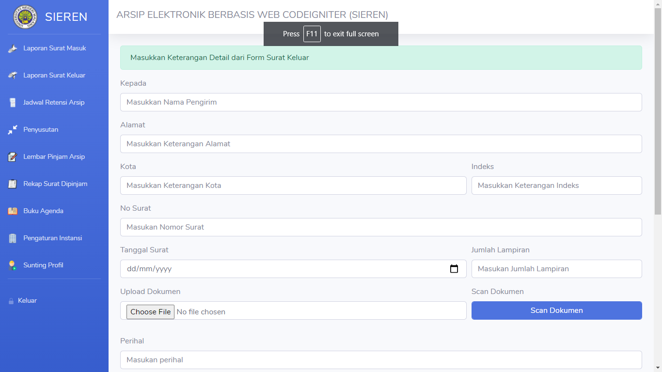

1. Simpan data surat keluar dengan menekan tombol **tambah**

## Mengubah Data Surat Keluar

1. Klik tombol **edit** pada bagian kanan tabel



1. Ubah informasi surat keluar sesuai kebutuhan

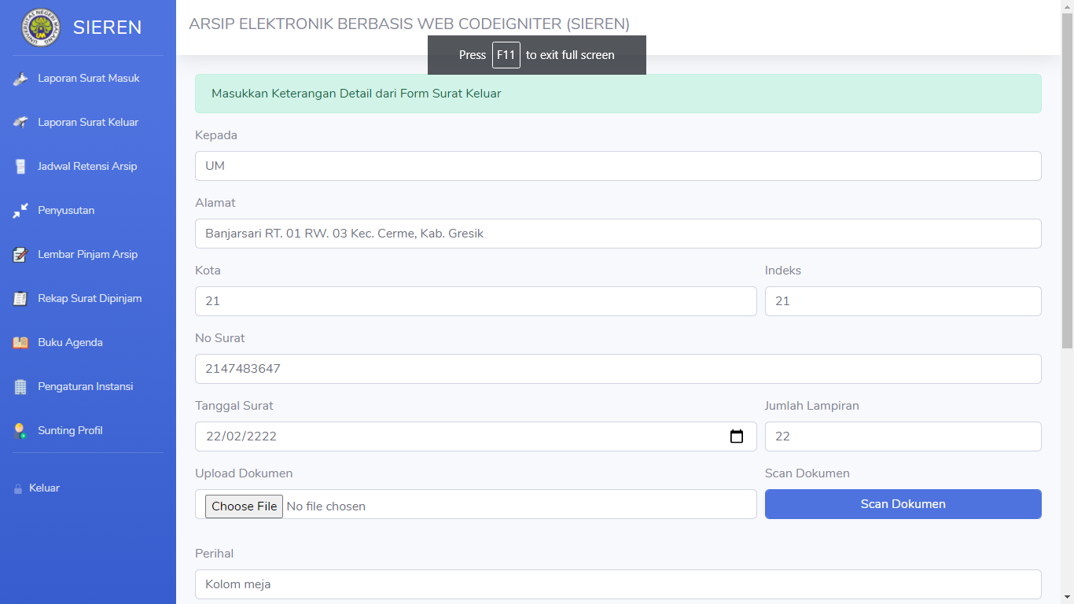

1. Untuk menyimpan perubahan, tekan tombol **perbarui**

# Admin - Data Jadwal Retensi Arsip

## Melihat Data Retensi Arsip

1. Pilih Menu Jadwal Retensi Arsip

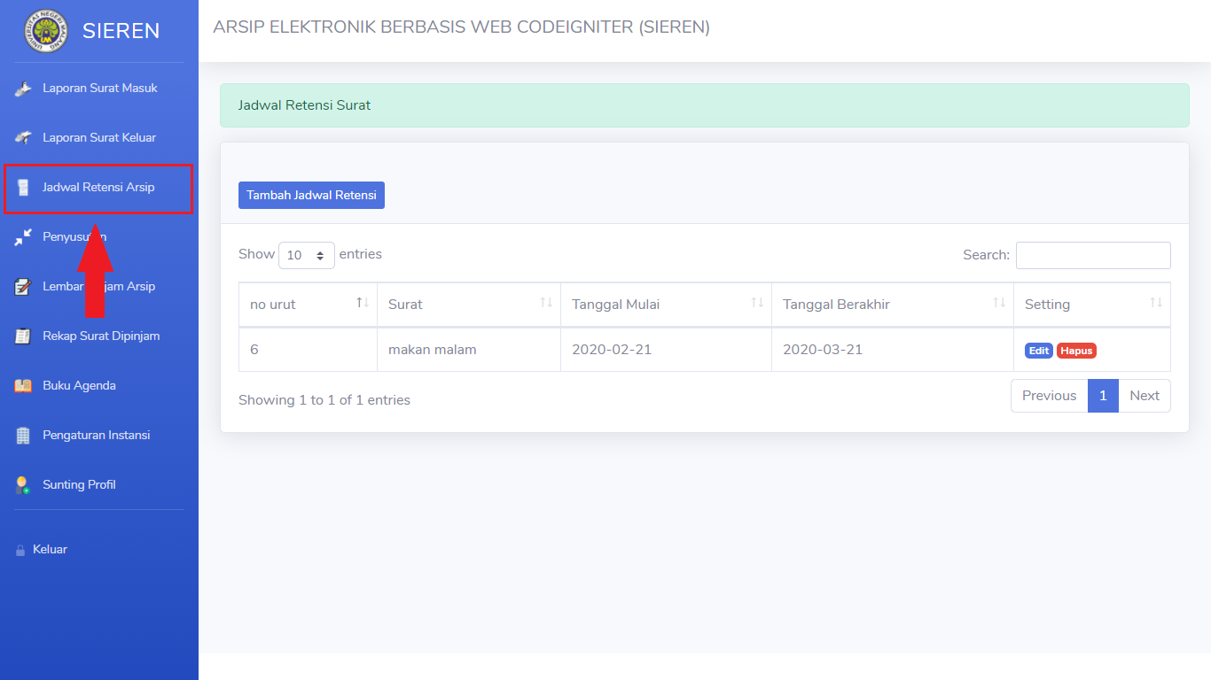

## Menambah Data Retensi Arsip

1. Pilih Tambah Jadwal Retensi

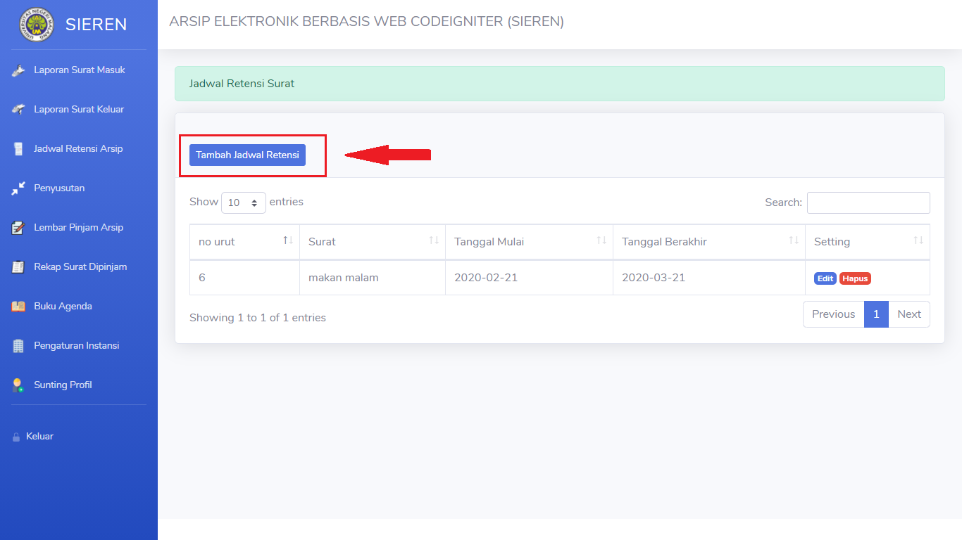

1. Lalu Lengkapi Form Jadwal Retensi

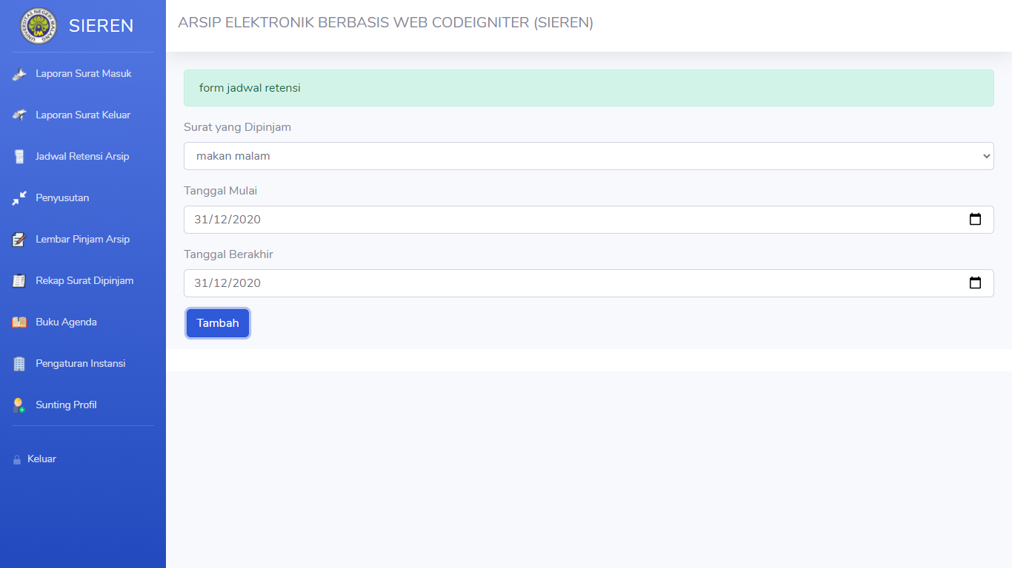

1. Simpan Data dengan menekan tombol **tambah**



## Menghapus Data Retensi Arsip

1. Pilih Data yang ingin di hapus pada tabel data retensi arsip
2. Tekan hapus

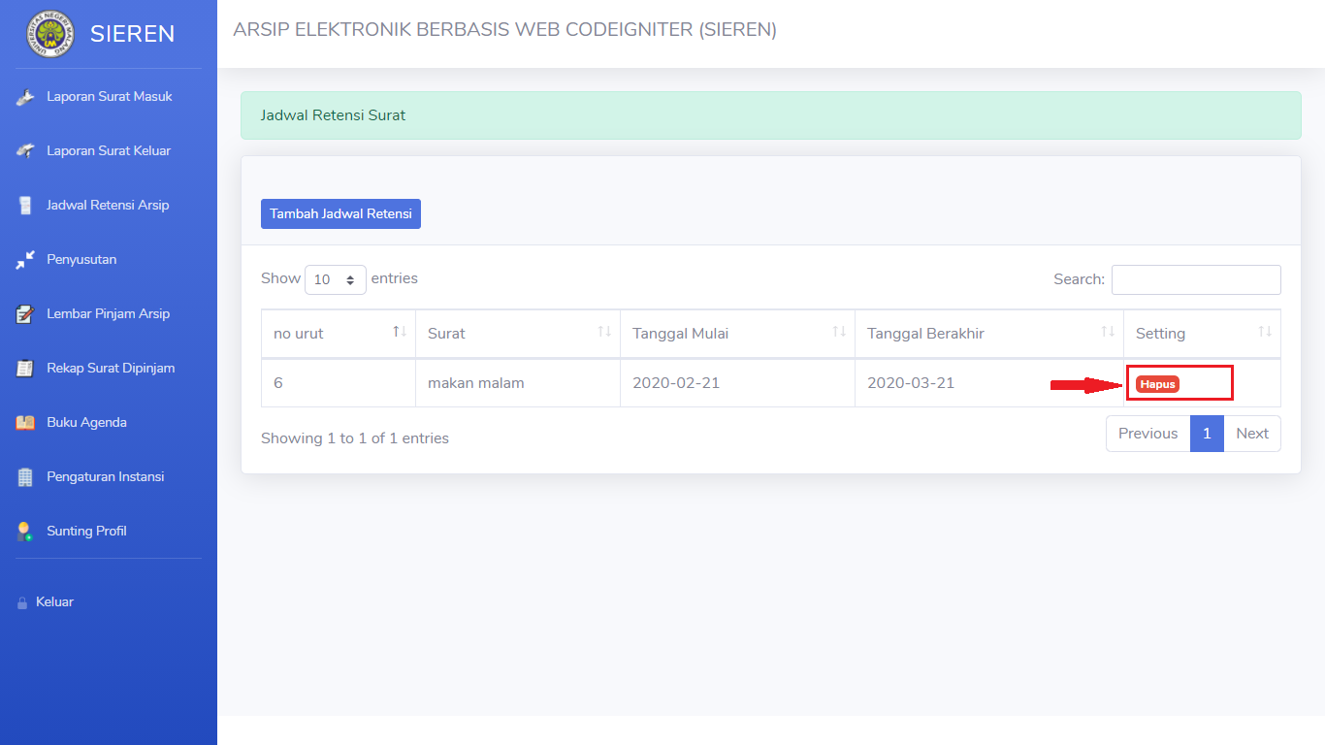

# Admin - Data Penyusutan

## Melihat Data Penyusutan

1. Pilih menu Data Penyusutan

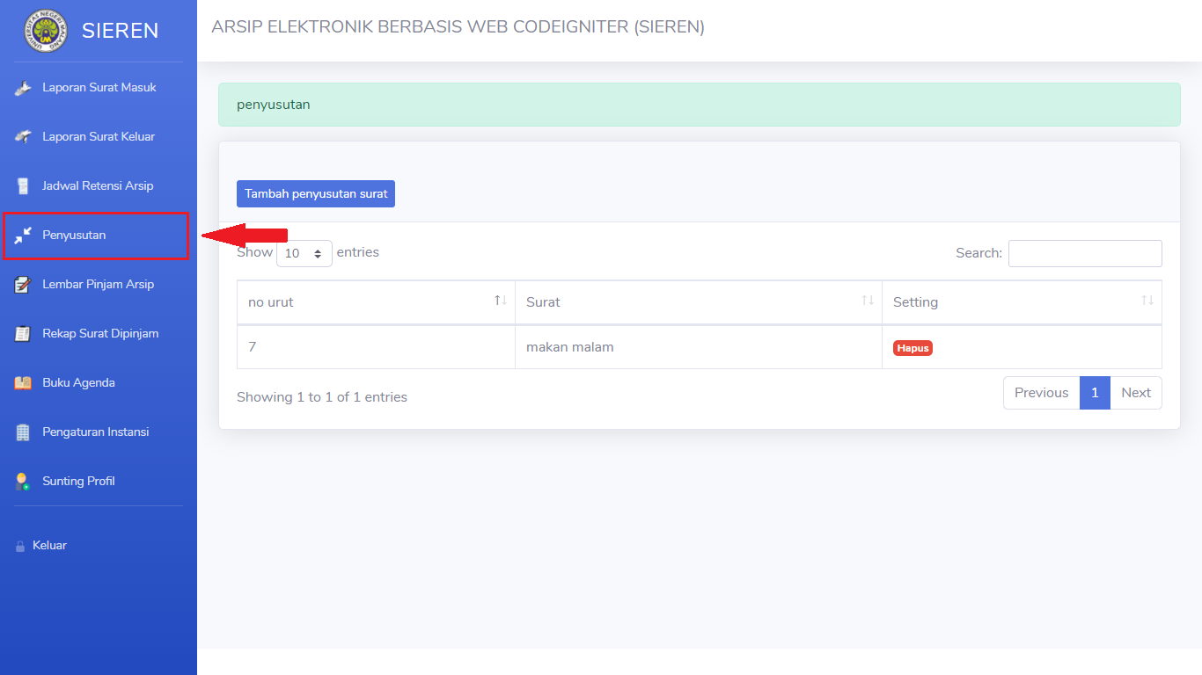

## Menambah Data Penyusutan

1. Pilih tombol tambah penyusutan surat

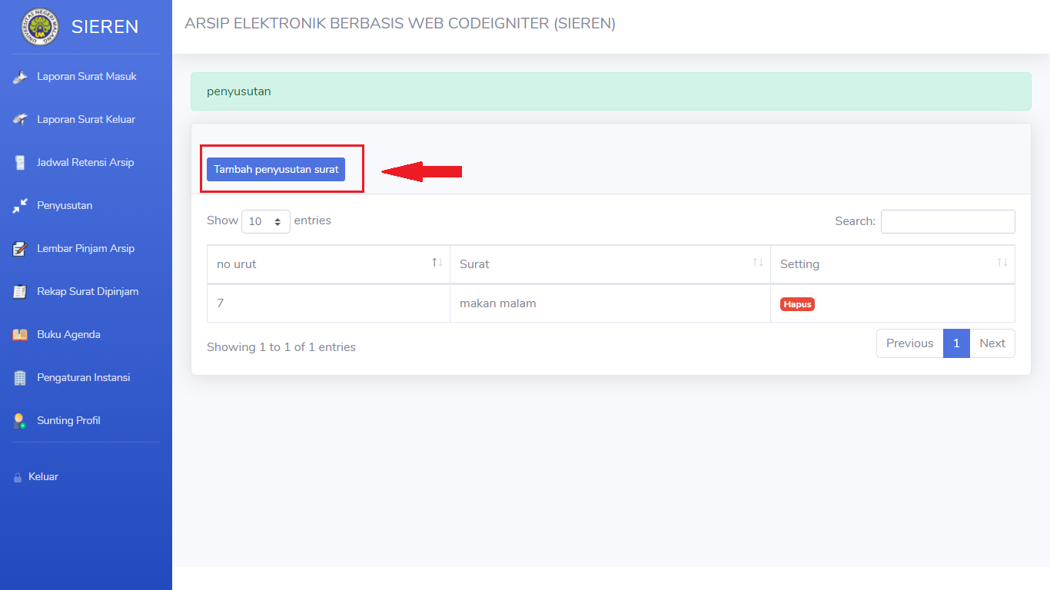

1. Isi Form data penyusutan dengan lengkap , lalu pilih **Tambah**

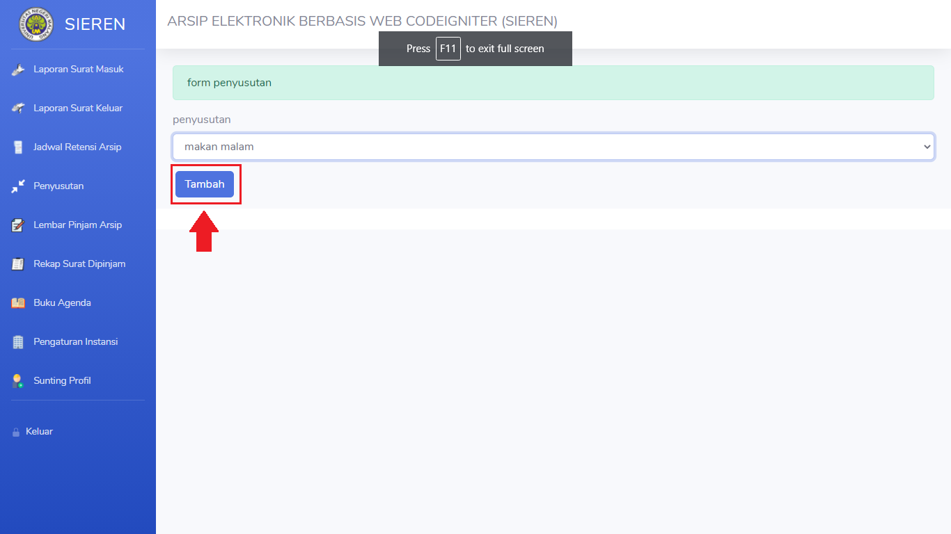

## Menghapus Data Penyusutan

1. Pilih Data yang ingin di hapus pada tabel data penyusutan surat , lalu Tekan **hapus**

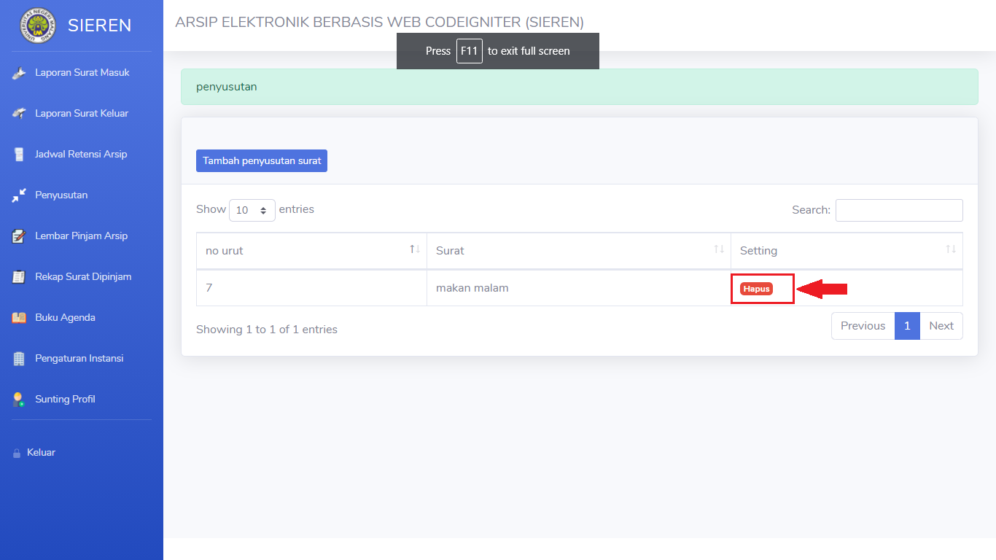

# Admin - Data Rekap Surat Dipinjam

## Melihat Data Rekap Surat Dipinjam

1. Pilih menu Data Rekap Surat Dipinjam

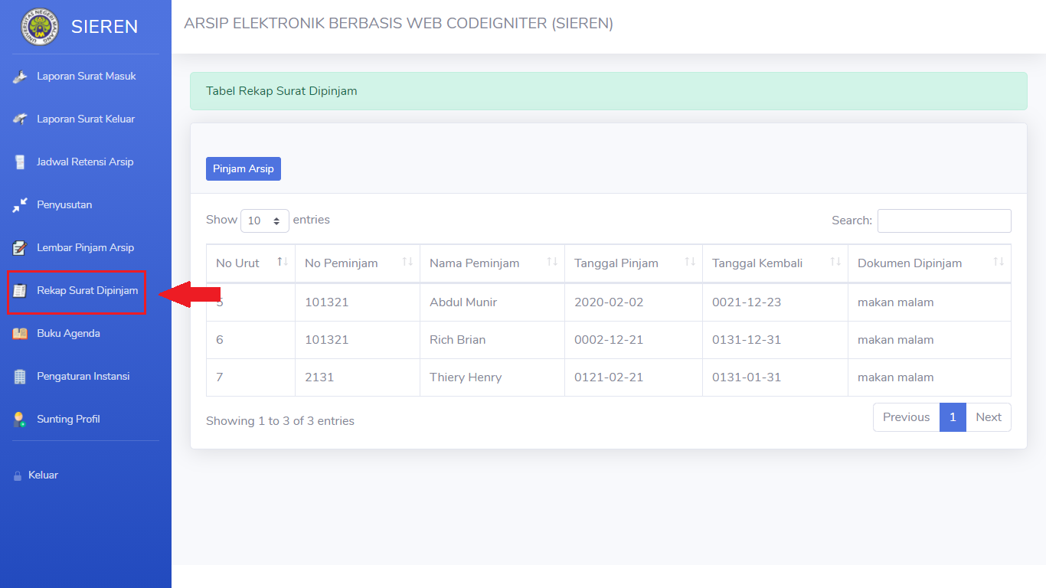

## Menambah Data Rekap Surat Dipinjam

1. Pilih tombol tambah penyusutan surat , atau pilih Lembar Pinjam Arsip di Sidebar

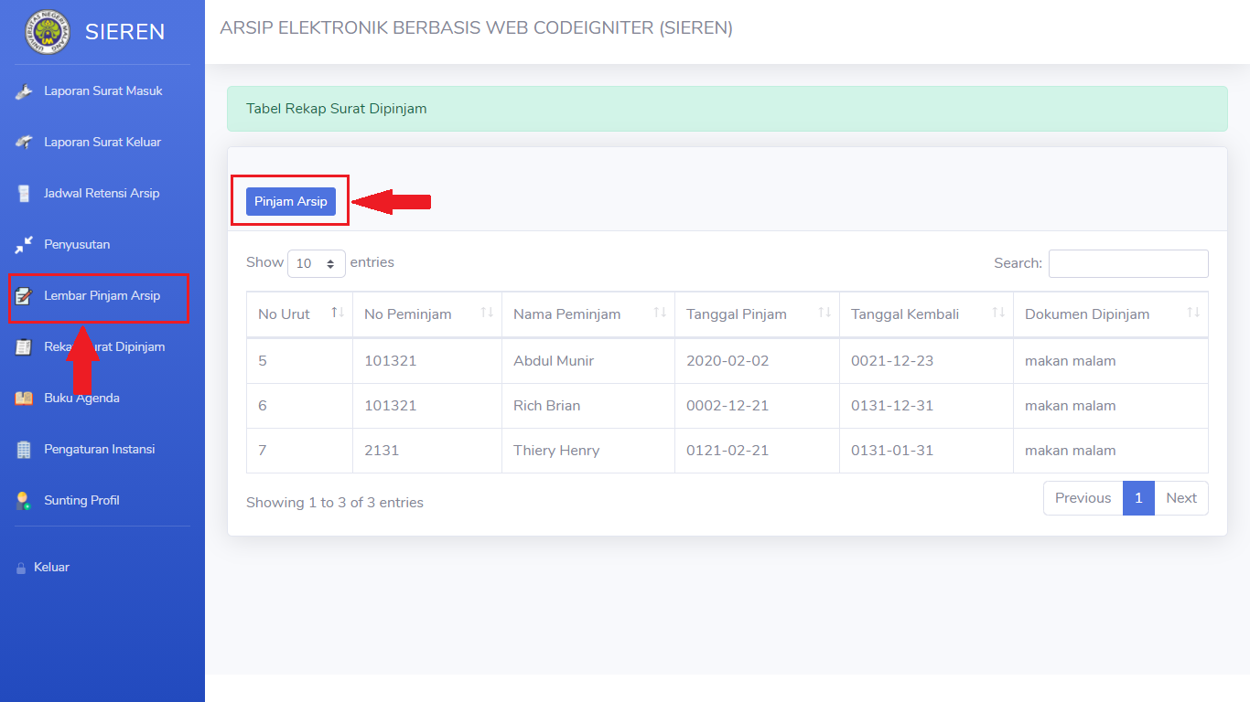

1. Isi Form data data rekap surat dipinjam dengan lengkap

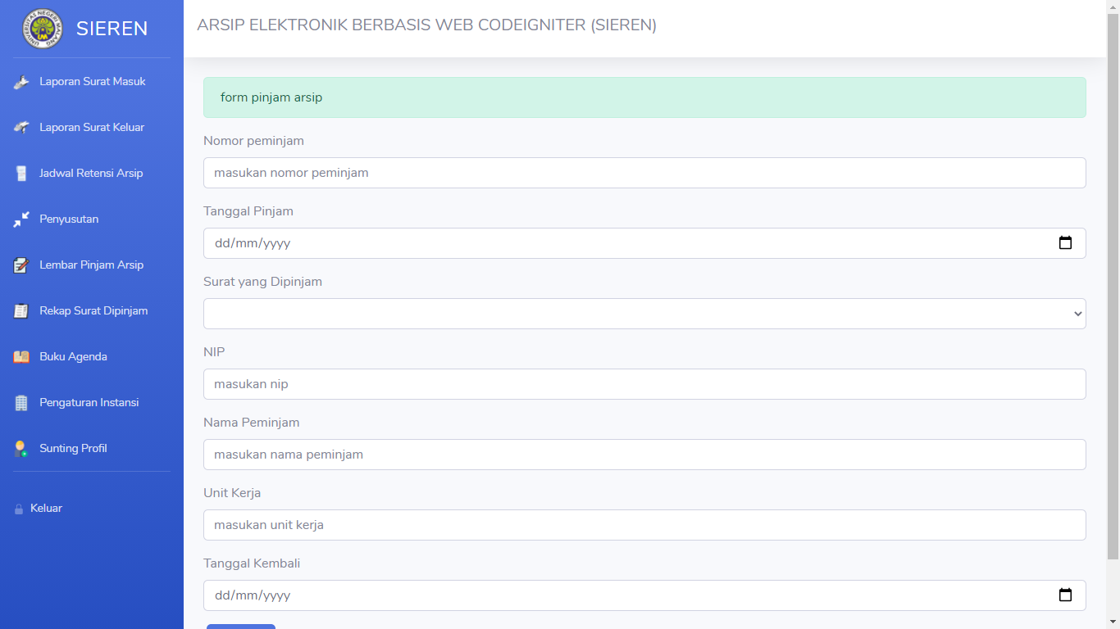

1. Pilih **Tambah**



# Melihat Data Buku Agenda

## Melihat Data Buku Agenda

1. Pilih menu Buku Agenda

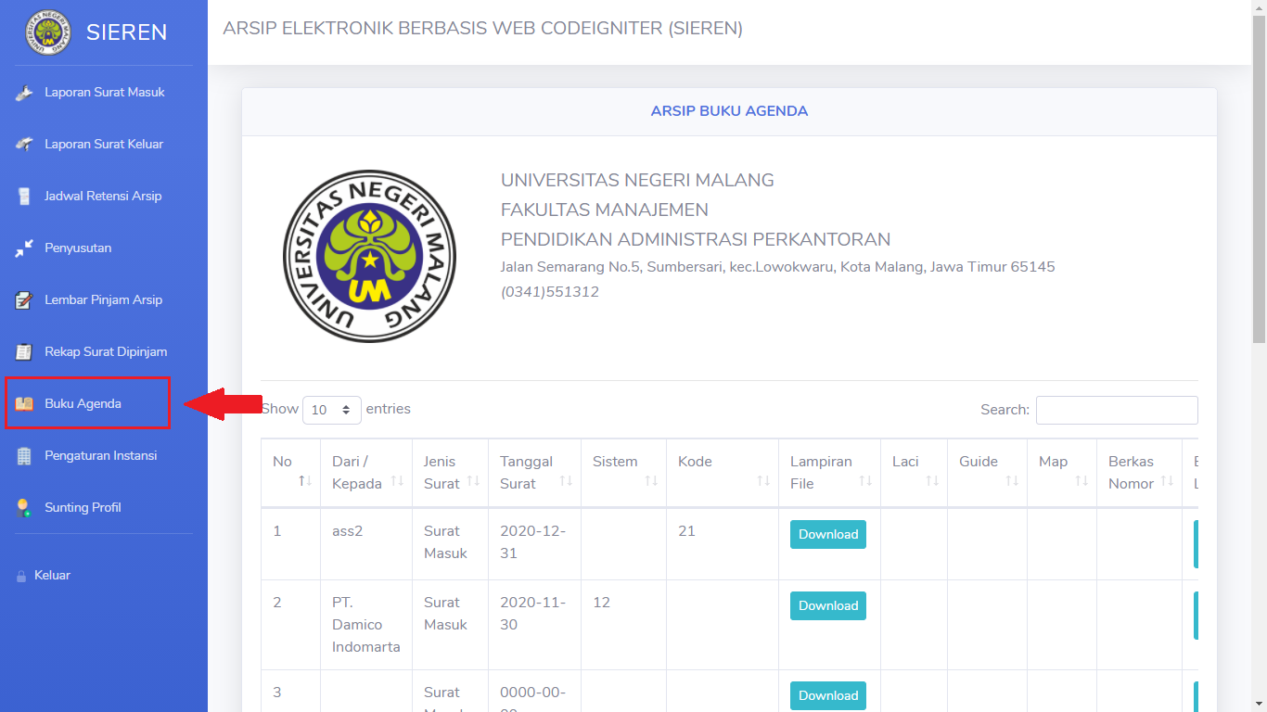

## Memperbarui Letak Lokasi Arsip pada Buku

1. Pilih Data yang akan dirubah / diperbarui

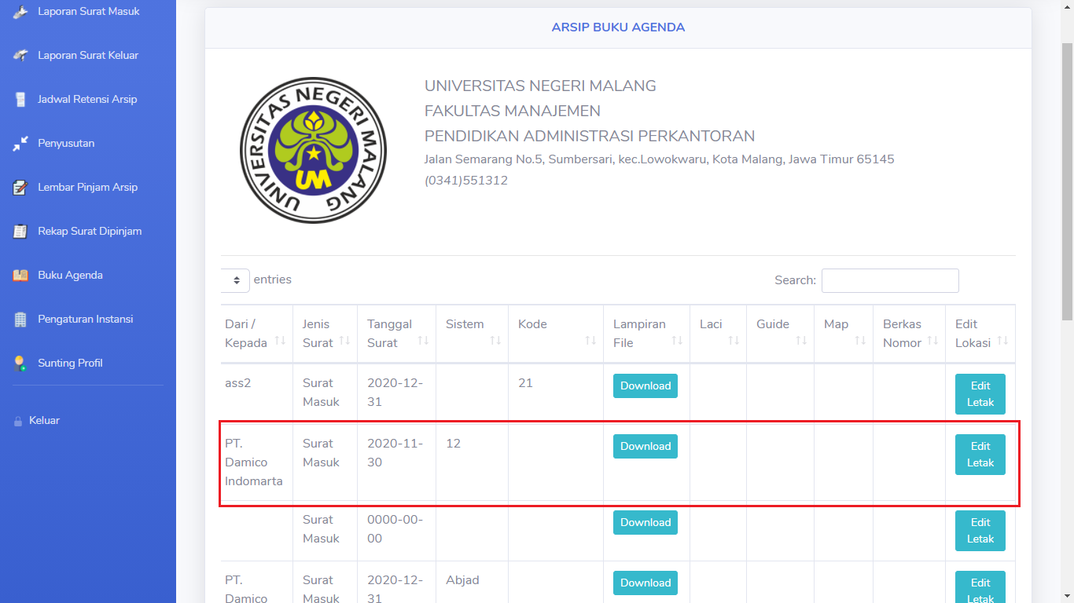

1. Pilih **Download** , apabila perlu mengunduh file lampiran dokumen surat tersebut
2. Pilih tombol **Ubah Letak**
3. Isi Form data Detail dari Letak Surat dengan lengkap dan benar

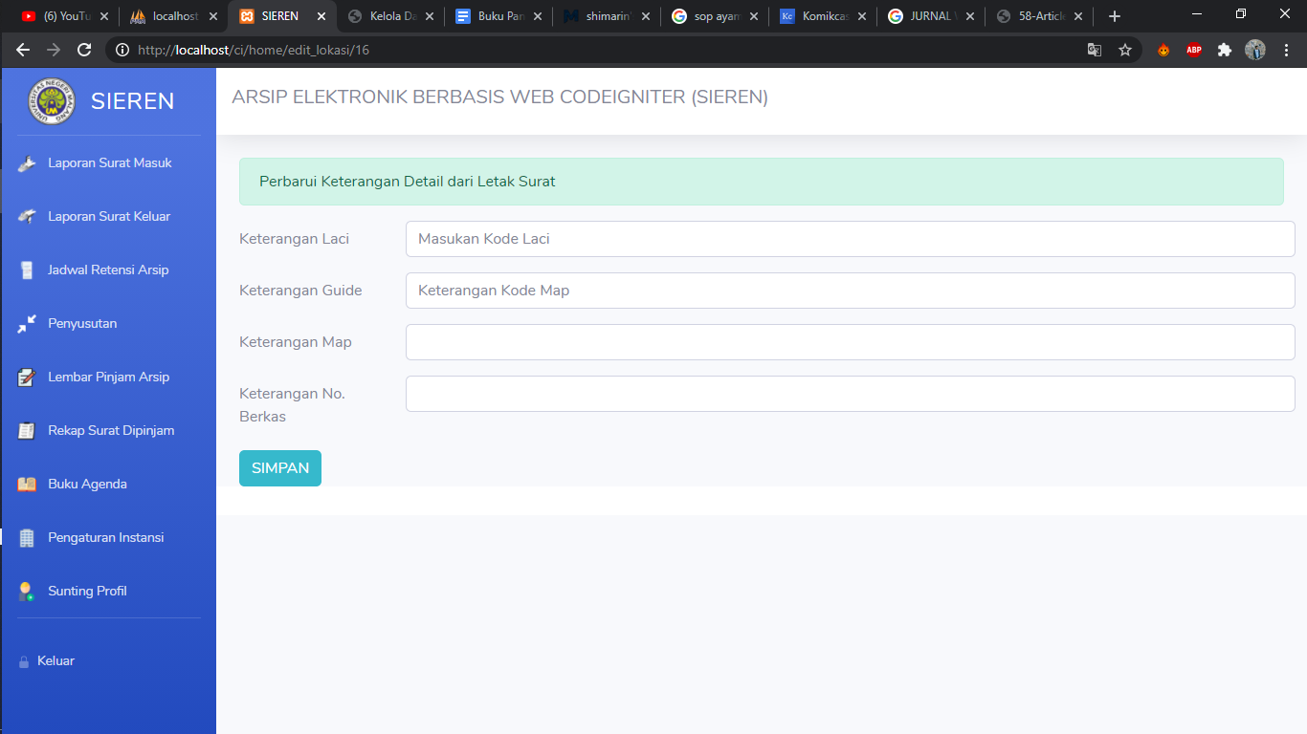

1. Pilih **Simpan**

# Admin - Pengaturan Instansi

## Mengubah Data Pengaturan Instansi

1. Pilih menu Pengaturan Instansi

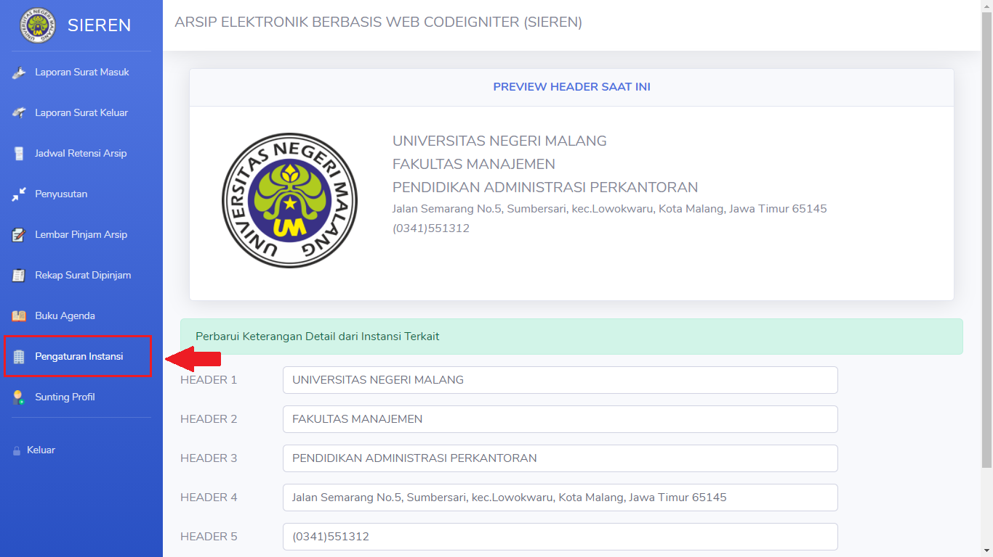

1. Isi Form data Detail dari Data Instansi terkait dengan lengkap dan benar

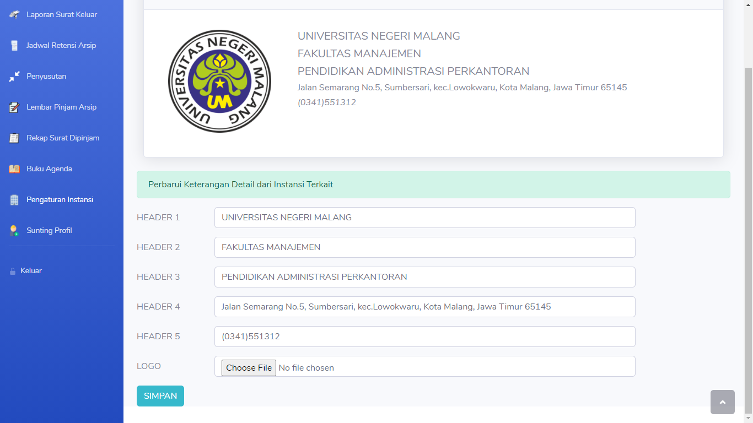

1. Lalu **Simpan**

# Admin - Sunting Profil

## Mengubah Data Profil Akun

1. Pilih menu Sunting Profil

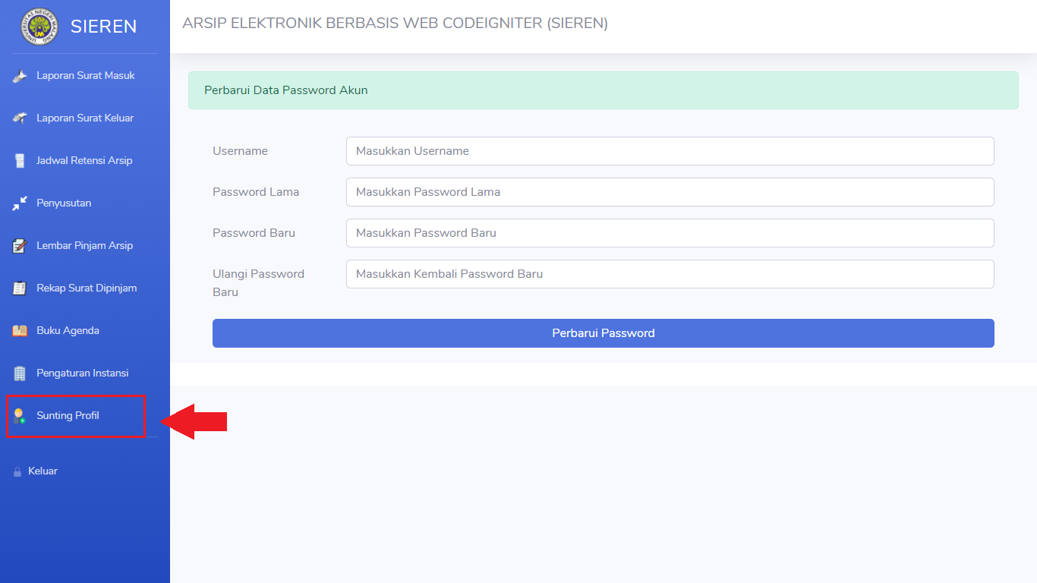

1. Masukkan Username dan Password dengan benar

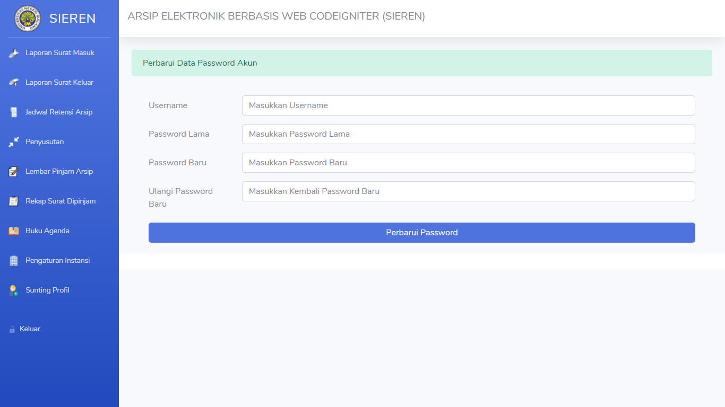

1. Kemudian Masukkan Password Terbaru
2. Lalu pilih **Perbarui Password**



User

# 

# Mahasiswa - Daftar Sistem

Ikuti langkah-langkah berikut untuk masuk ke dalam sistem :

1. Buka website SIEREN dengan mengakses <https://cobageo.000webhostapp.com> kemudian klik tombol **Masuk**



1. Pertama lakukan pendaftaran akun terlebih dahulu

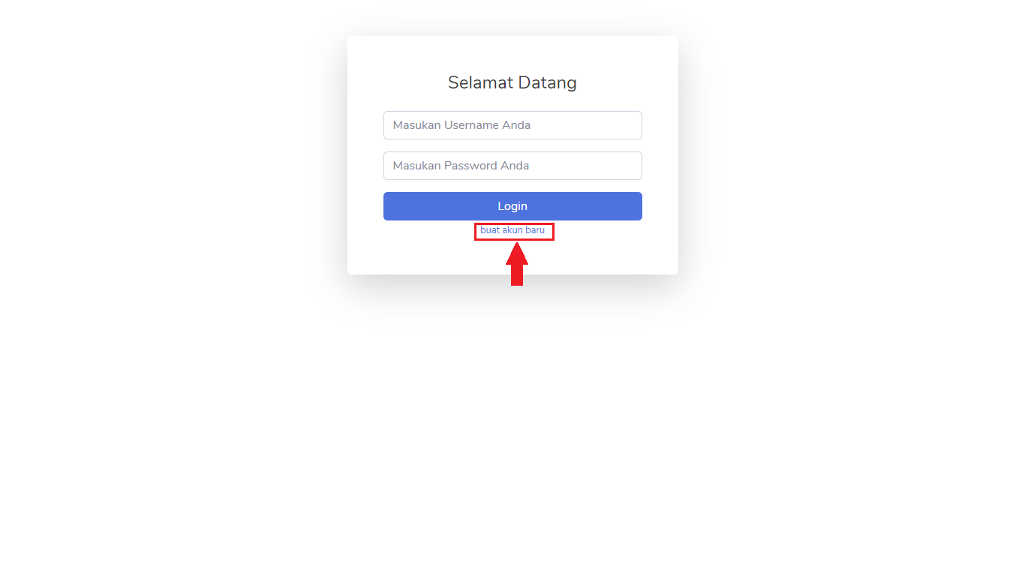

1. Inputkan username dan password , pastikan username anda bersifat **unique**
2. Setelah berhasil daftar akun , masukkan username dan password tersebut dengan benar

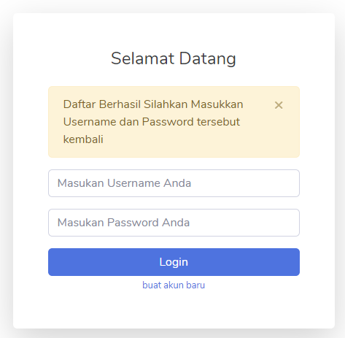

# Mahasiswa - Login Sistem

Ikuti langkah-langkah berikut untuk masuk ke dalam sistem :

1. Buka website SIEREN dengan mengakses <https://cobageo.000webhostapp.com> kemudian klik tombol **Masuk**



1. Masukkan username dan password dengan benar



1. Anda telah berhasil login



# Mahasiswa- Laporan Surat Masuk

## Melihat Data Surat Masuk

1. Untuk melihat data surat masuk, klik **Laporan Surat Masuk** pada sidebar.



1. Maka akan ditampilkan tabel laporan surat masuk seperti gambar di bawah ini



1. Anda bisa mencari data dengan menginputkan kata/kalimat ke dalam kolom Search



1. Anda juga dapat mengurutkan data dengan mengetuk ikon di bawah ini



## Menambah Data Surat Masuk

1. Klik tombol **tambah data** pada bagian kanan tabel



1. Kemudian isi data pada form surat masuk dengan benar



1. Lakukan scanning dokumen menjadi file photo ( gambar ) bila perlu dengan memilih tombol scan dokumen



1. Kemudian pilih start untuk menyalakan kamera , dan flip untuk mengganti kamera depan / belakang apabila menggunakan mobile phone



1. Take Picture untuk melakukan capture image , dan hasil scan akan muncul



1. Download hasil scan gambar yang telah di tangkap



1. Lalu pilih stop atau close untuk berhenti melakukan scanning document dan mematikan kamera
2. Upload foto hasil scan tersebut , dengan memilih tombol choose file



1. Kemudian lanjutkan pengisian data pada form surat masuk
2. Pastikan semua data telah terisi dan telah melakukan upload file karena apabila tidak terisi maka data tidak dapat diproses dan Tekan tombol **tambah** untuk melakukan penyimpanan data
3. Untuk mencetak disposisi, tekan tombol **disposisi**
4. Lalu isi form disposisi dengan benar dan lengkap
5. Cetak file disposisi dengan memilih button cetak , apabila telah mengisi semua form secara lengkap

## Mengubah Data Surat Masuk

1. Klik tombol **edit** pada bagian kanan tabel



1. Ubah informasi surat masuk sesuai kebutuhan



1. Untuk menyimpan perubahan, tekan tombol **perbarui**





1. Untuk mencetak disposisi, tekan tombol **disposisi**



# Mahasiswa- Laporan Surat Keluar

## Menambah Data Surat Keluar

1. Untuk melihat data surat masuk, klik **Laporan Surat Keluar** pada sidebar.



1. Pilih **tambah data** untuk memulai mengisi data surat keluar



1. Pastikan telah mengisi semua form data surat keluar dengan lengkap dan melakukan upload dokumen



1. Simpan data surat keluar dengan menekan tombol **tambah**

## Mengubah Data Surat Keluar

1. Klik tombol **edit** pada bagian kanan tabel



1. Ubah informasi surat keluar sesuai kebutuhan



1. Untuk menyimpan perubahan, tekan tombol **perbarui**

# Mahasiswa- Laporan Surat Keluar

## Menambah Data Surat Keluar

1. Untuk melihat data surat masuk, klik **Laporan Surat Keluar** pada sidebar.



1. Pilih **tambah data** untuk memulai mengisi data surat keluar



1. Pastikan telah mengisi semua form data surat keluar dengan lengkap dan melakukan upload dokumen



1. Simpan data surat keluar dengan menekan tombol **tambah**

## Mengubah Data Surat Keluar

1. Klik tombol **edit** pada bagian kanan tabel



1. Ubah informasi surat keluar sesuai kebutuhan



1. Untuk menyimpan perubahan, tekan tombol **perbarui**

# Mahasiswa- Data Jadwal Retensi Arsip

## Melihat Data Retensi Arsip

1. Pilih Menu Jadwal Retensi Arsip



## Menambah Data Retensi Arsip

1. Pilih Tambah Jadwal Retensi



1. Lalu Lengkapi Form Jadwal Retensi



1. Simpan Data dengan menekan tombol **tambah**



## Menghapus Data Retensi Arsip

1. Pilih Data yang ingin di hapus pada tabel data retensi arsip
2. Tekan hapus



# Mahasiswa - Data Penyusutan

## Melihat Data Penyusutan

1. Pilih menu Data Penyusutan



## Menambah Data Penyusutan

1. Pilih tombol tambah penyusutan surat



1. Isi Form data penyusutan dengan lengkap , lalu pilih **Tambah**



## Menghapus Data Penyusutan

1. Pilih Data yang ingin di hapus pada tabel data penyusutan surat , lalu Tekan **hapus**



# Mahasiswa- Data Rekap Surat Dipinjam

## Melihat Data Rekap Surat Dipinjam

1. Pilih menu Data Rekap Surat Dipinjam



## Menambah Data Rekap Surat Dipinjam

1. Pilih tombol tambah penyusutan surat , atau pilih Lembar Pinjam Arsip di Sidebar



1. Isi Form data data rekap surat dipinjam dengan lengkap



1. Pilih **Tambah**



# Mahasiswa Data Buku Agenda

## Melihat Data Buku Agenda

1. Pilih menu Buku Agenda



## Memperbarui Letak Lokasi Arsip pada Buku

1. Pilih Data yang akan dirubah / diperbarui



1. Pilih **Download** , apabila perlu mengunduh file lampiran dokumen surat tersebut
2. Pilih tombol **Ubah Letak**
3. Isi Form data Detail dari Letak Surat dengan lengkap dan benar



1. Pilih **Simpan**

# Mahasiswa- Pengaturan Instansi

## Mengubah Data Pengaturan Instansi

1. Pilih menu Pengaturan Instansi



1. Isi Form data Detail dari Data Instansi terkait dengan lengkap dan benar



1. Lalu **Simpan**

# Mahasiswa- Sunting Profil

## Mengubah Data Profil Akun

1. Pilih menu Sunting Profil



1. Masukkan Username dan Password dengan benar



1. Kemudian Masukkan Password Terbaru
2. Lalu pilih **Perbarui Password**